

Wann**: 30.09.2017 von 9:30 Uhr bis 17:00 Uhr** Wo: **Gasthof ANDRES** Mittelstr. 9

in 57567 Daaden

Unkostenbeitrag: 30 € pro Lehrgangsteilnehmer (im Preisinbegriffen eine Gulaschsuppe in der

Mittagspause)

***Honiglehrgang im Kreisimkerverband Altenkirchen /Westerwald mit Zertifikat***

Kreisimkerverband

Altenkirchen / Westerwald

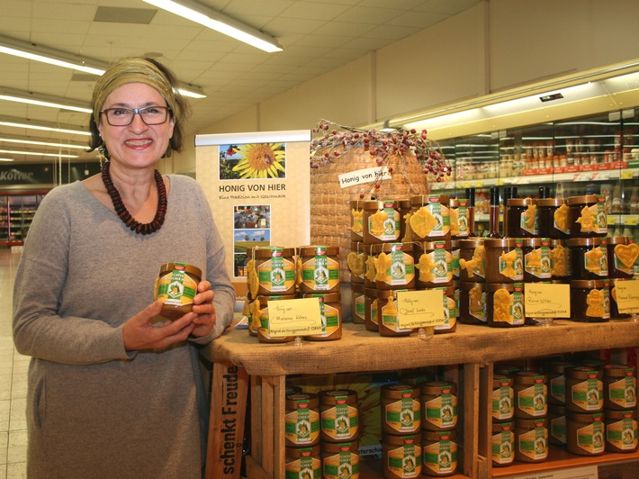

Anmeldungen zu diesem Lehrgang bitte an:

Dieter Wollenweber

Telefon: 01702315400 oder

Mail: [Dieter_Wollenweber@web.de](mailto:Dieter_Wollenweber@web.de)

Die Teilnahme an einem Honiglehrgang zur

Erlangung eines Fachkundenachweises ist

erforderlich für alle Imker, welche ihren Honig

im DIB-Einheitsglas vermarkten wollen. Die

Erlaubnis zur Verwendung des dazu notwendigen Gewährverschlusses setzt die Teilnahme an einem

solchen Lehrgang voraus

Da diese Lehrgänge oft sehr stark frequentiert werden, wird um eine frühzeitige Anmeldung

gebeten, da hier ein Teilnehmerlimit besteht.

Wir freuen uns mit Marianne Kehres eine Referentin für dieses Thema bekommen zu haben, die kompetent alle Fragen rund um

das Thema Honig und Honigvermarktung in diesem Kurs aufzeigen wird.

Marianne Kehres ist Obfrau für Honig und Markfragen im Imkerverband Rheinland e.V. und wird alle Facetten rund um das

Thema Honigqualität und Vermarktung beleuchten.